Alueprofiili Sonkajärvi (Kunnat)
Diakin karttasovellus 2022-02-23 00:17:30
Tämä asiakirja on tuotettu automaattisesti Diakin karttasovelluksen avulla 2022-02-23 00:17:30. Asiakirjan tiedot perustuvat THL:n Sotkanet-indikaattoripalvelun tietoihin, joihin on yhdistetty Tilastokeskuksen tilasto- ja paikkatietoaineistoja. Tarkempaa tieto indikaattoreista ja metodologiasta löydät sovelluksen Lisätietoja-osiosta.
Alueprofiili sisältää aina kaikkien osoittimien tiedot sekä valitulta alueelta että alueen rajanaapureista. Lisäksi alueprofiilissa esitetään kunkin osoittimen korkein ja matalin arvo. Tiedot esitetään taulukkoina, karttakuvioina sekä aikasarjakuvioina, joista näkee kunkin osoittimen kehityksen 2010-luvulla sekä valitulla alueella että sen naapureissa. Raportin lopussa on tiedot pienituloisuudesta ja työttömyydestä kaikilta alueen postinumeroalueilta.
Tässä raportissa tarkastellaan tasolla Kunnat aluetta Sonkajärvi. Lisäksi tarkastelussa ovat rajanaapurit: Iisalmi, Kajaani, Lapinlahti, Rautavaara, Sonkajärvi, Sotkamo ja Vieremä.
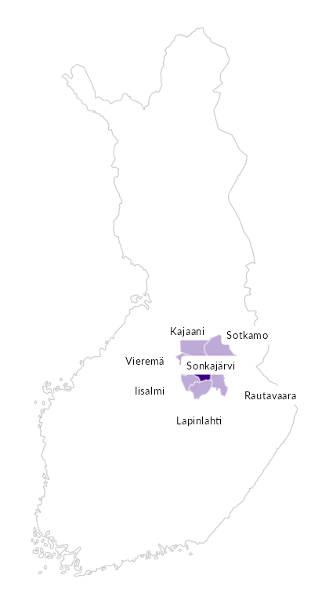

Summamuuttujat
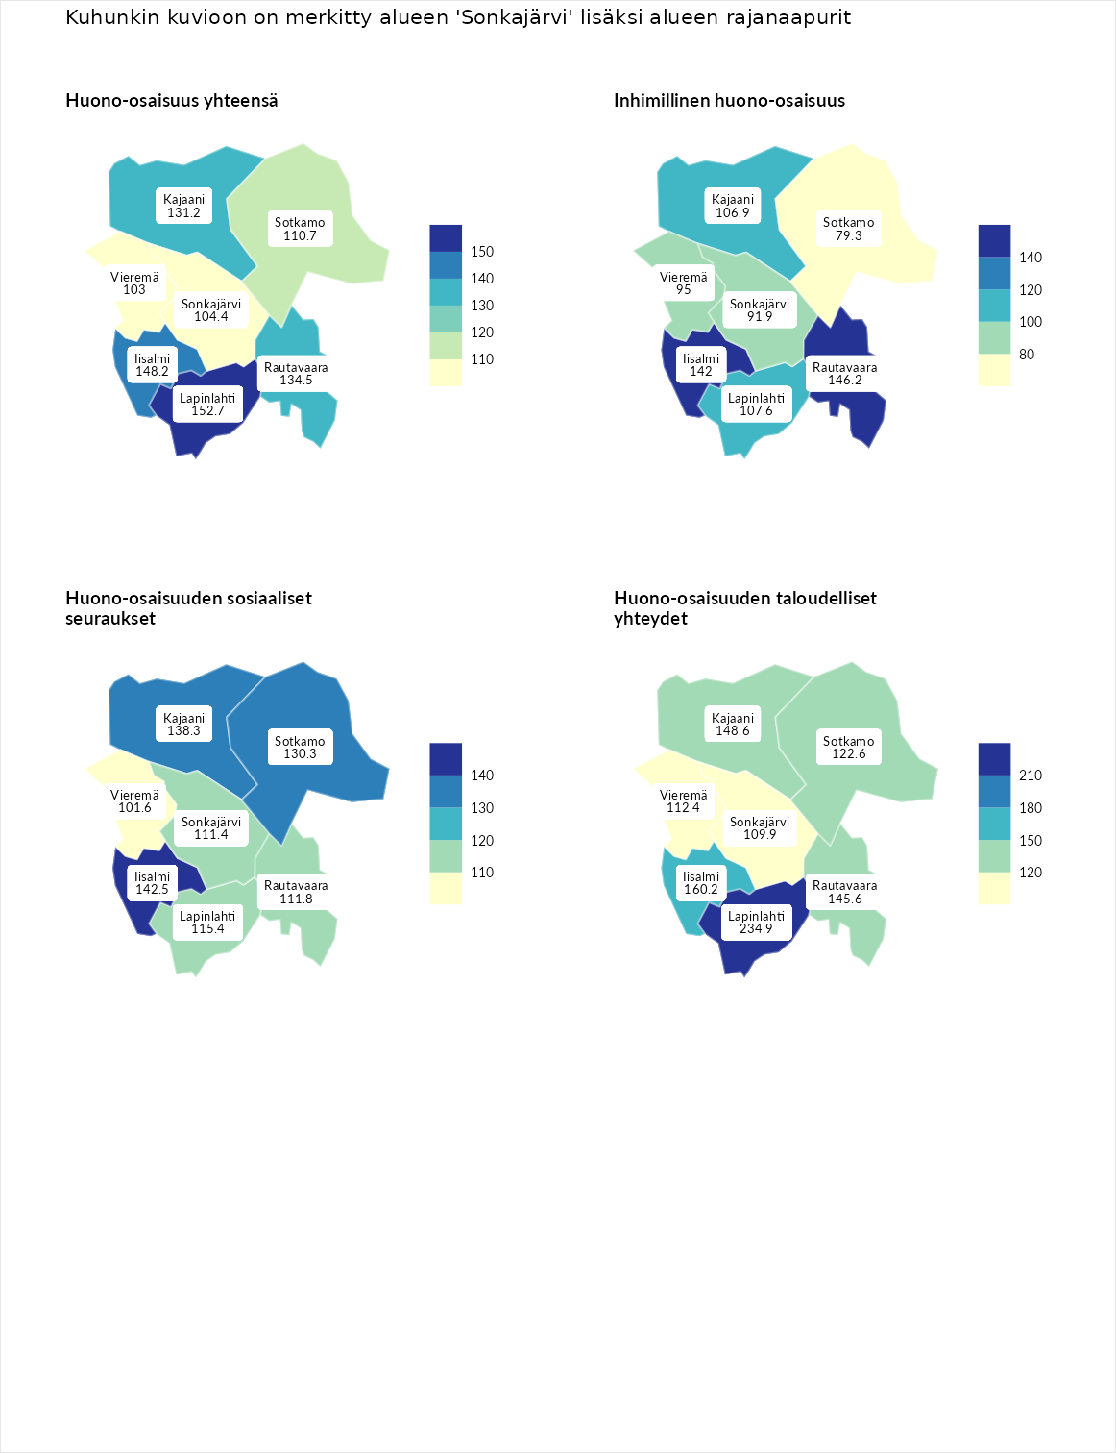

Huono-osaisuus yhteensä
aluenimi | arvo | asema
Tuusniemi (korkein arvo) | 183.4 | 1
Lapinlahti (naapuri) | 152.7 | 9
Iisalmi (naapuri) | 148.2 | 11
Rautavaara (naapuri) | 134.5 | 39
Kajaani (naapuri) | 131.2 | 45
Sotkamo (naapuri) | 110.7 | 118
Sonkajärvi (valittu) | 104.4 | 143
Vieremä (naapuri) | 103.0 | 148
Luoto (matalin arvo) | 34.3 | 293

Inhimillinen huono-osaisuus
aluenimi | arvo | asema
Outokumpu (korkein arvo) | 180.9 | 1
Rautavaara (naapuri) | 146.2 | 18
Iisalmi (naapuri) | 142.0 | 26
Lapinlahti (naapuri) | 107.6 | 123
Kajaani (naapuri) | 106.9 | 126
Vieremä (naapuri) | 95.0 | 171
Sonkajärvi (valittu) | 91.9 | 191
Sotkamo (naapuri) | 79.3 | 238
Pedersören kunta (matalin arvo) | 41.0 | 293

Huono-osaisuuden sosiaaliset seuraukset
aluenimi | arvo | asema
Tuusniemi (korkein arvo) | 214.7 | 1
Iisalmi (naapuri) | 142.5 | 22
Kajaani (naapuri) | 138.3 | 30
Sotkamo (naapuri) | 130.3 | 51
Lapinlahti (naapuri) | 115.4 | 95
Rautavaara (naapuri) | 111.8 | 108
Sonkajärvi (valittu) | 111.4 | 109
Vieremä (naapuri) | 101.6 | 147
Luoto (matalin arvo) | 29.0 | 293

Huono-osaisuuden taloudelliset yhteydet
aluenimi | arvo | asema
Merikarvia (korkein arvo) | 272.3 | 1
Lapinlahti (naapuri) | 234.9 | 2
Iisalmi (naapuri) | 160.2 | 24
Kajaani (naapuri) | 148.6 | 40
Rautavaara (naapuri) | 145.6 | 44
Sotkamo (naapuri) | 122.6 | 95
Vieremä (naapuri) | 112.4 | 131
Sonkajärvi (valittu) | 109.9 | 144
Pedersören kunta (matalin arvo) | 31.0 | 293
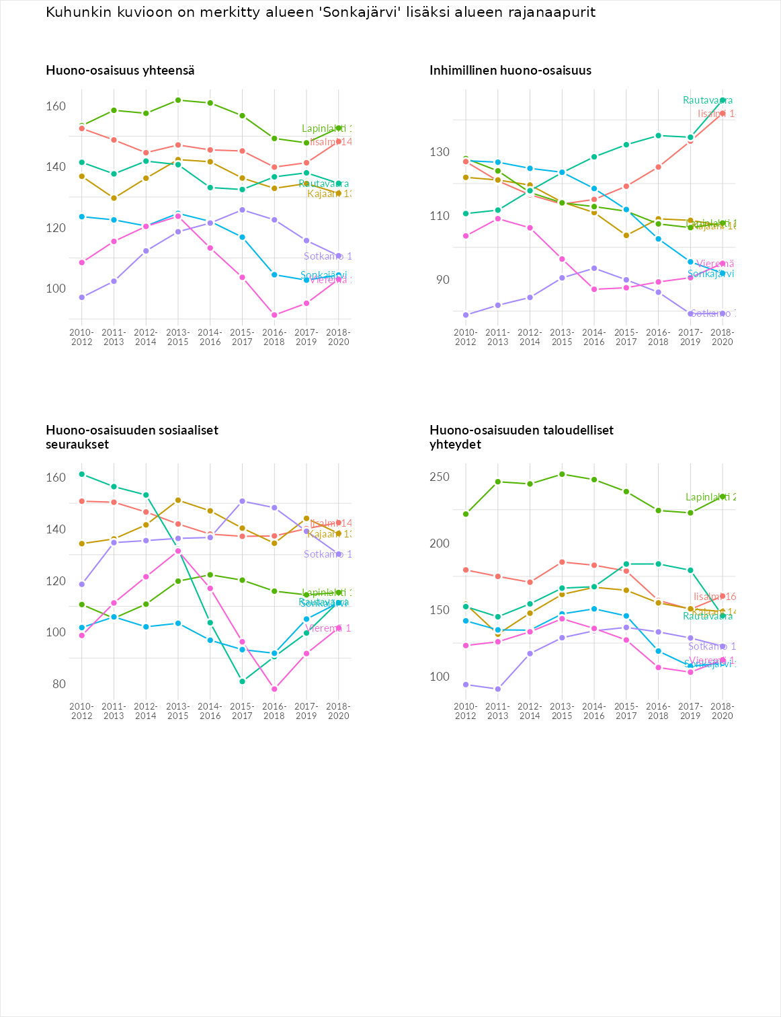

Inhimillinen huono-osaisuus
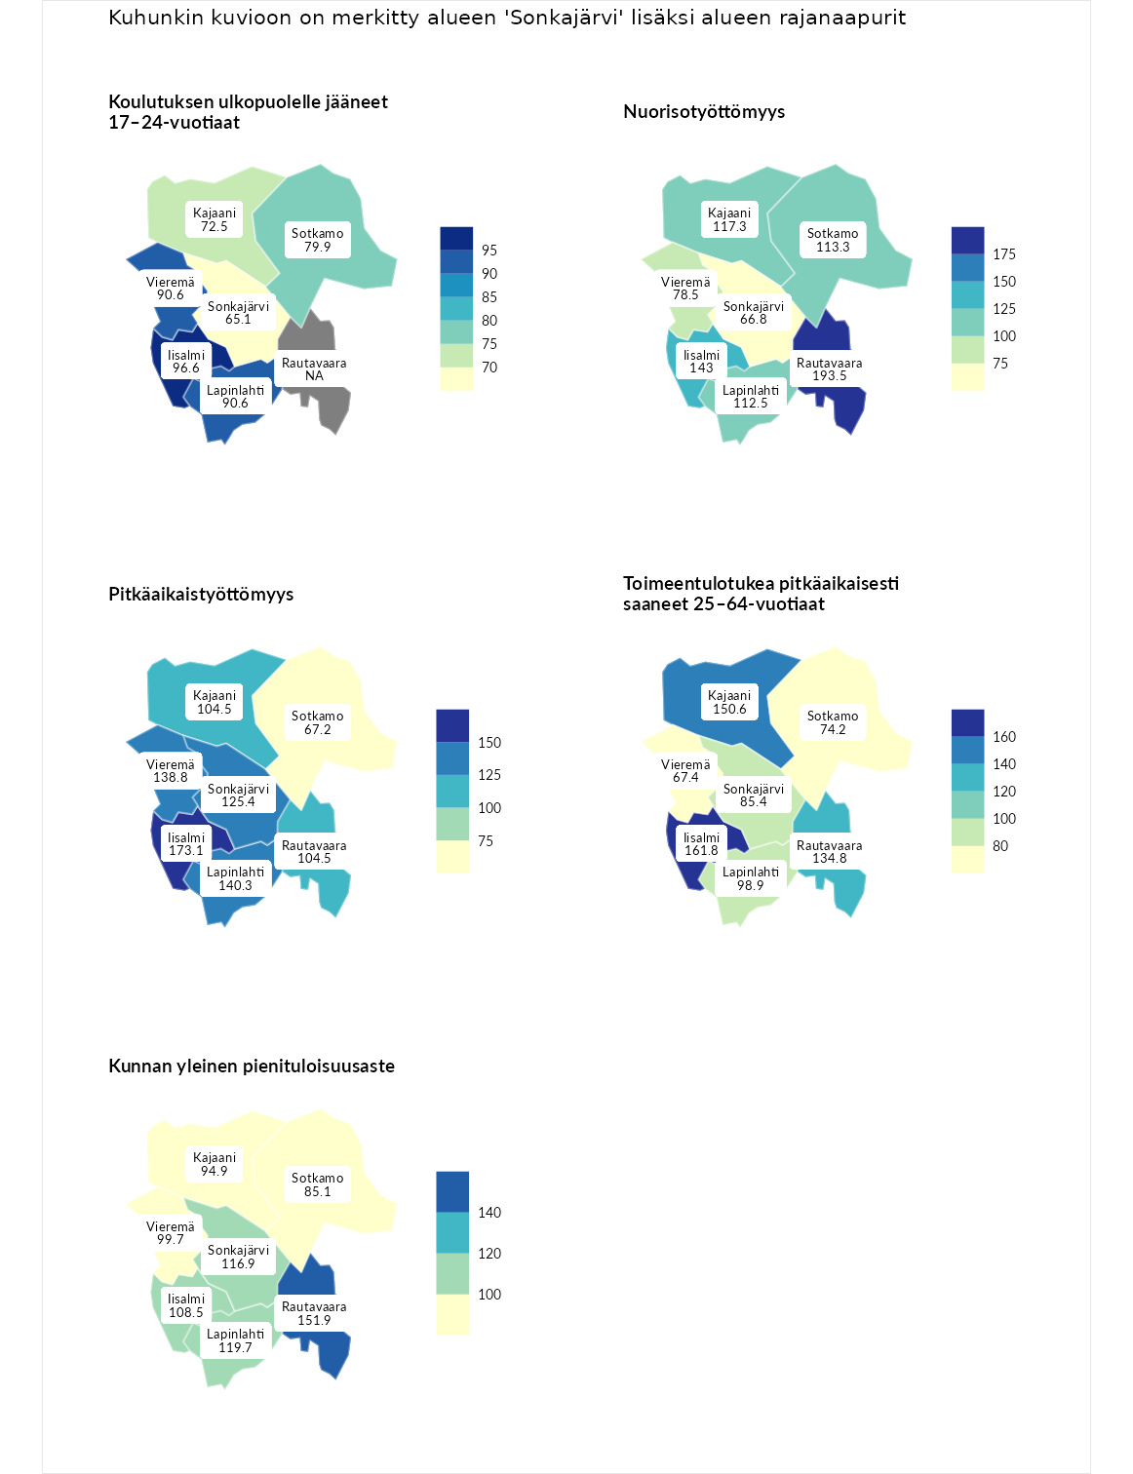

Koulutuksen ulkopuolelle jääneet 17–24-vuotiaat
aluenimi | arvo | asema
Hartola (korkein arvo) | 229.5 | 1
Iisalmi (naapuri) | 96.6 | 157
Lapinlahti (naapuri) | 90.6 | 175
Vieremä (naapuri) | 90.6 | 178
Sotkamo (naapuri) | 79.9 | 219
Kajaani (naapuri) | 72.5 | 240
Sonkajärvi (valittu) | 65.1 | 269
Masku (matalin arvo) | 42.3 | 281

Nuorisotyöttömyys
aluenimi | arvo | asema
Kannonkoski (korkein arvo) | 231.0 | 1
Rautavaara (naapuri) | 193.5 | 4
Iisalmi (naapuri) | 143.0 | 30
Kajaani (naapuri) | 117.3 | 81
Sotkamo (naapuri) | 113.3 | 92
Lapinlahti (naapuri) | 112.5 | 94
Vieremä (naapuri) | 78.5 | 222
Sonkajärvi (valittu) | 66.8 | 254
Luoto (matalin arvo) | 16.3 | 281

Pitkäaikaistyöttömyys
aluenimi | arvo | asema
Ilomantsi (korkein arvo) | 241.8 | 1
Iisalmi (naapuri) | 173.1 | 20
Lapinlahti (naapuri) | 140.3 | 62
Vieremä (naapuri) | 138.8 | 67
Sonkajärvi (valittu) | 125.4 | 91
Kajaani (naapuri) | 104.5 | 135
Rautavaara (naapuri) | 104.5 | 139
Sotkamo (naapuri) | 67.2 | 229
Paimio (matalin arvo) | 14.9 | 293

Toimeentulotukea pitkäaikaisesti saaneet 25–64-vuotiaat
aluenimi | arvo | asema
Kotka (korkein arvo) | 328.1 | 1
Iisalmi (naapuri) | 161.8 | 43
Kajaani (naapuri) | 150.6 | 55
Rautavaara (naapuri) | 134.8 | 77
Lapinlahti (naapuri) | 98.9 | 145
Sonkajärvi (valittu) | 85.4 | 179
Sotkamo (naapuri) | 74.2 | 210
Vieremä (naapuri) | 67.4 | 226
Närpiö (matalin arvo) | 18.0 | 288

Kunnan yleinen pienituloisuusaste
aluenimi | arvo | asema
Rääkkylä (korkein arvo) | 159.3 | 1
Rautavaara (naapuri) | 151.9 | 4
Lapinlahti (naapuri) | 119.7 | 55
Sonkajärvi (valittu) | 116.9 | 68
Iisalmi (naapuri) | 108.5 | 110
Vieremä (naapuri) | 99.7 | 150
Kajaani (naapuri) | 94.9 | 162
Sotkamo (naapuri) | 85.1 | 199
Rusko (matalin arvo) | 33.6 | 293
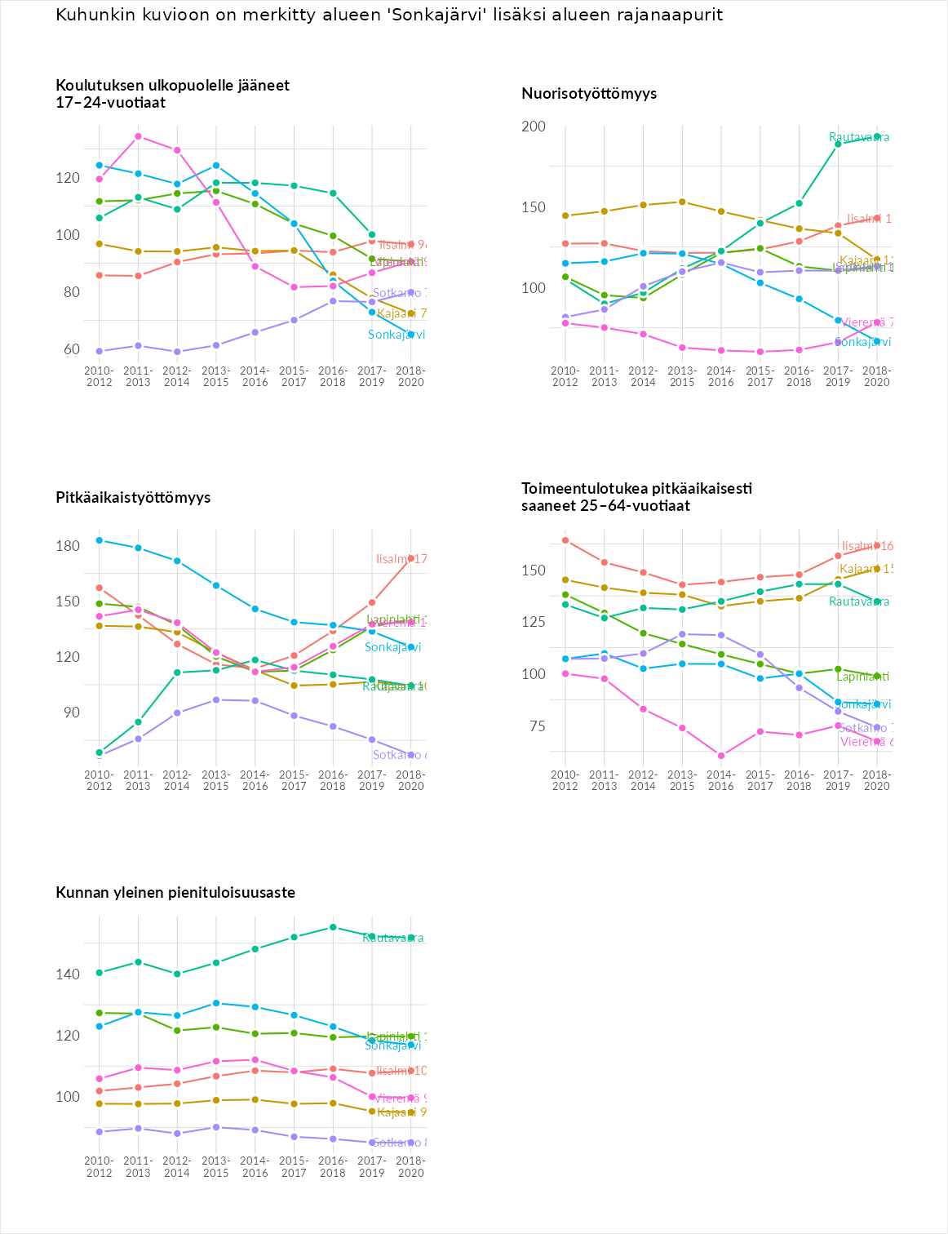

Huono-osaisuuden sosiaaliset seuraukset
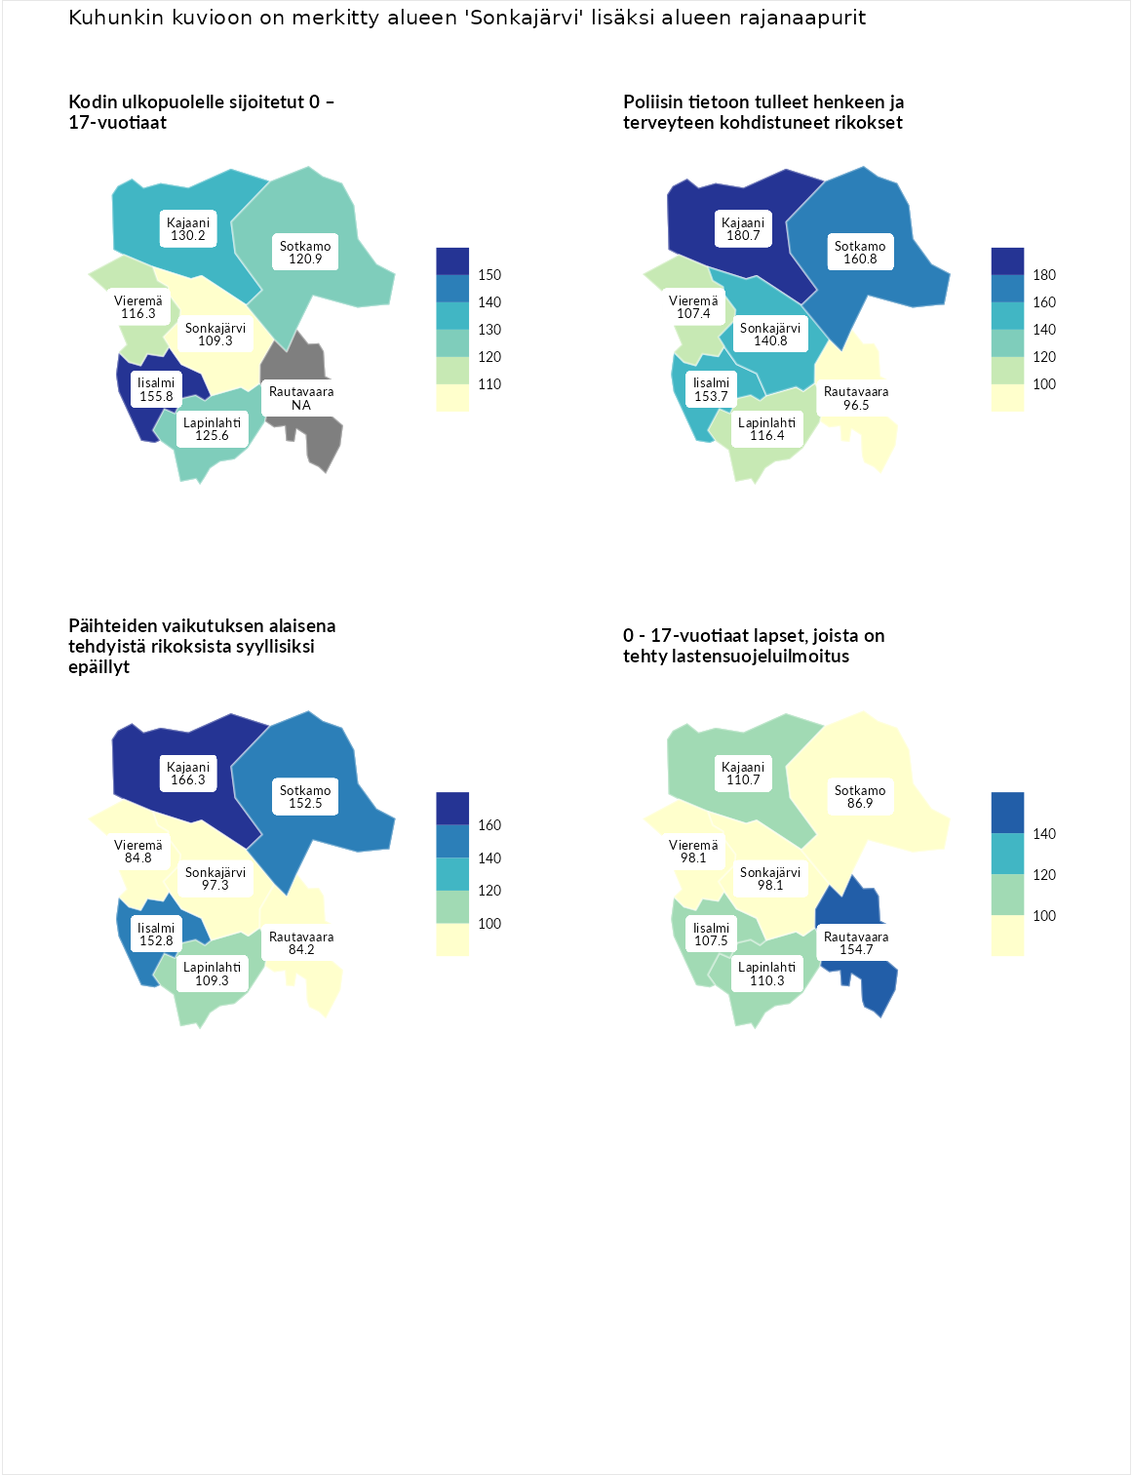

Kodin ulkopuolelle sijoitetut 0 – 17-vuotiaat
aluenimi | arvo | asema
Tuusniemi (korkein arvo) | 411.6 | 1
Iisalmi (naapuri) | 155.8 | 40
Kajaani (naapuri) | 130.2 | 74
Lapinlahti (naapuri) | 125.6 | 82
Sotkamo (naapuri) | 120.9 | 89
Vieremä (naapuri) | 116.3 | 98
Sonkajärvi (valittu) | 109.3 | 112
Luoto (matalin arvo) | 23.3 | 253

Poliisin tietoon tulleet henkeen ja terveyteen kohdistuneet rikokset
aluenimi | arvo | asema
Kiuruvesi (korkein arvo) | 211.6 | 1
Kajaani (naapuri) | 180.7 | 5
Sotkamo (naapuri) | 160.8 | 18
Iisalmi (naapuri) | 153.7 | 23
Sonkajärvi (valittu) | 140.8 | 42
Lapinlahti (naapuri) | 116.4 | 94
Vieremä (naapuri) | 107.4 | 122
Rautavaara (naapuri) | 96.5 | 155
Kuortane (matalin arvo) | 32.8 | 286

Päihteiden vaikutuksen alaisena tehdyistä rikoksista syyllisiksi epäillyt
aluenimi | arvo | asema
Kemi (korkein arvo) | 317.3 | 1
Kajaani (naapuri) | 166.3 | 17
Iisalmi (naapuri) | 152.8 | 25
Sotkamo (naapuri) | 152.5 | 28
Lapinlahti (naapuri) | 109.3 | 110
Sonkajärvi (valittu) | 97.3 | 158
Vieremä (naapuri) | 84.8 | 185
Rautavaara (naapuri) | 84.2 | 187
Luoto (matalin arvo) | 19.4 | 293

0 - 17-vuotiaat lapset, joista on tehty lastensuojeluilmoitus
aluenimi | arvo | asema
Tervo (korkein arvo) | 236.0 | 1
Rautavaara (naapuri) | 154.7 | 17
Kajaani (naapuri) | 110.7 | 103
Lapinlahti (naapuri) | 110.3 | 105
Iisalmi (naapuri) | 107.5 | 117
Sonkajärvi (valittu) | 98.1 | 153
Vieremä (naapuri) | 98.1 | 154
Sotkamo (naapuri) | 86.9 | 208
Maalahti (matalin arvo) | 22.9 | 293
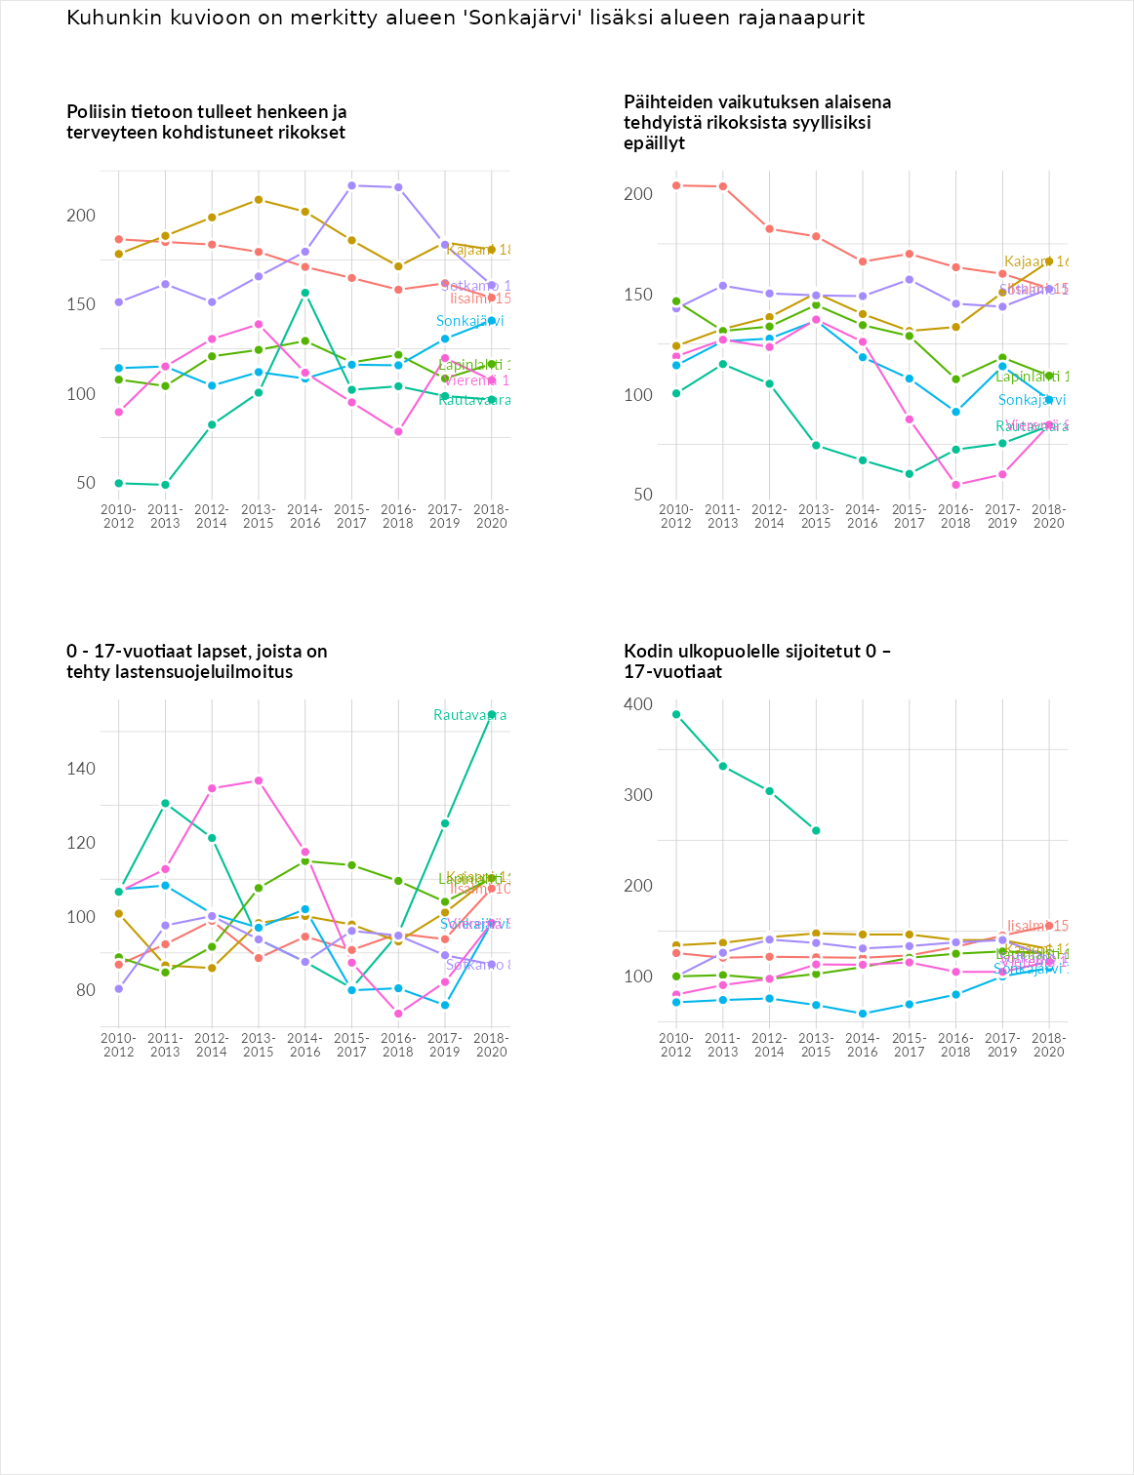

Huono-osaisuuden taloudelliset yhteydet
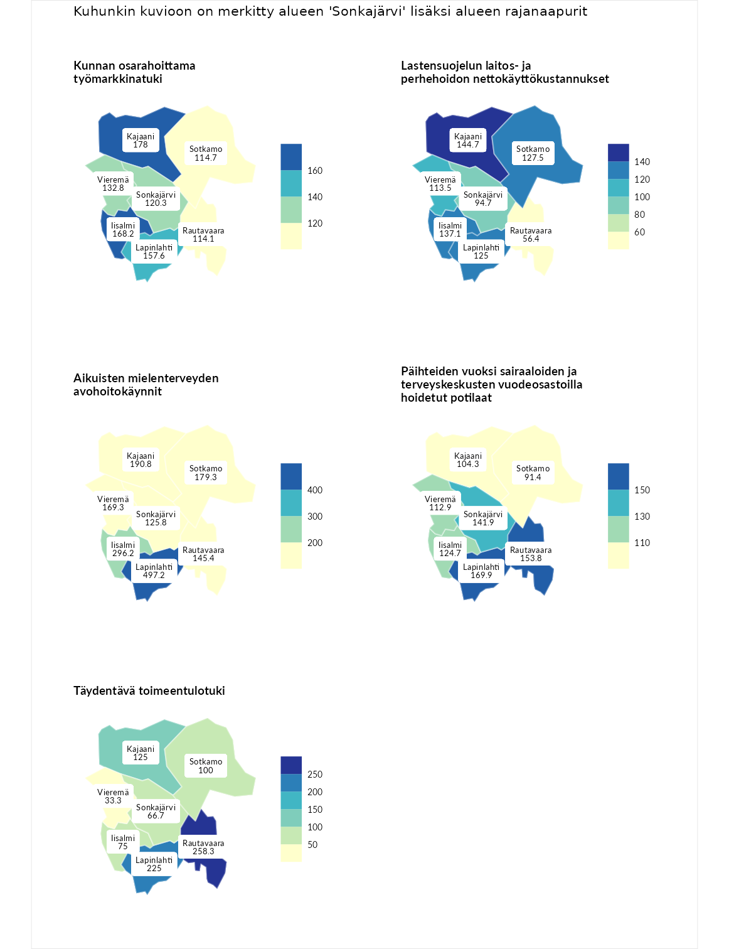

Kunnan osarahoittama työmarkkinatuki
aluenimi | arvo | asema
Lahti (korkein arvo) | 307.1 | 1
Kajaani (naapuri) | 178.0 | 33
Iisalmi (naapuri) | 168.2 | 40
Lapinlahti (naapuri) | 157.6 | 54
Vieremä (naapuri) | 132.8 | 85
Sonkajärvi (valittu) | 120.3 | 105
Sotkamo (naapuri) | 114.7 | 119
Rautavaara (naapuri) | 114.1 | 123
Luoto (matalin arvo) | 5.7 | 293

Lastensuojelun laitos- ja perhehoidon nettokäyttökustannukset
aluenimi | arvo | asema
Soini (korkein arvo) | 285.3 | 1
Kajaani (naapuri) | 144.7 | 47
Iisalmi (naapuri) | 137.1 | 60
Sotkamo (naapuri) | 127.5 | 82
Lapinlahti (naapuri) | 125.0 | 88
Vieremä (naapuri) | 113.5 | 116
Sonkajärvi (valittu) | 94.7 | 165
Rautavaara (naapuri) | 56.4 | 227
Isokyrö (matalin arvo) | 0.7 | 288

Aikuisten mielenterveyden avohoitokäynnit
aluenimi | arvo | asema
Haapajärvi (korkein arvo) | 510.9 | 1
Lapinlahti (naapuri) | 497.2 | 2
Iisalmi (naapuri) | 296.2 | 5
Kajaani (naapuri) | 190.8 | 19
Sotkamo (naapuri) | 179.3 | 22
Vieremä (naapuri) | 169.3 | 28
Rautavaara (naapuri) | 145.4 | 56
Sonkajärvi (valittu) | 125.8 | 93
Lempäälä (matalin arvo) | 14.9 | 293

Päihteiden vuoksi sairaaloiden ja terveyskeskusten vuodeosastoilla hoidetut potilaat
aluenimi | arvo | asema
Vaala (korkein arvo) | 232.3 | 1
Lapinlahti (naapuri) | 169.9 | 28
Rautavaara (naapuri) | 153.8 | 41
Sonkajärvi (valittu) | 141.9 | 49
Iisalmi (naapuri) | 124.7 | 73
Vieremä (naapuri) | 112.9 | 103
Kajaani (naapuri) | 104.3 | 127
Sotkamo (naapuri) | 91.4 | 165
Närpiö (matalin arvo) | 16.1 | 276

Täydentävä toimeentulotuki
aluenimi | arvo | asema
Merikarvia (korkein arvo) | 1000.0 | 1
Rautavaara (naapuri) | 258.3 | 16
Lapinlahti (naapuri) | 225.0 | 34
Kajaani (naapuri) | 125.0 | 108
Sotkamo (naapuri) | 100.0 | 163
Iisalmi (naapuri) | 75.0 | 200
Sonkajärvi (valittu) | 66.7 | 230
Vieremä (naapuri) | 33.3 | 286
Utsjoki (matalin arvo) | 8.3 | 293
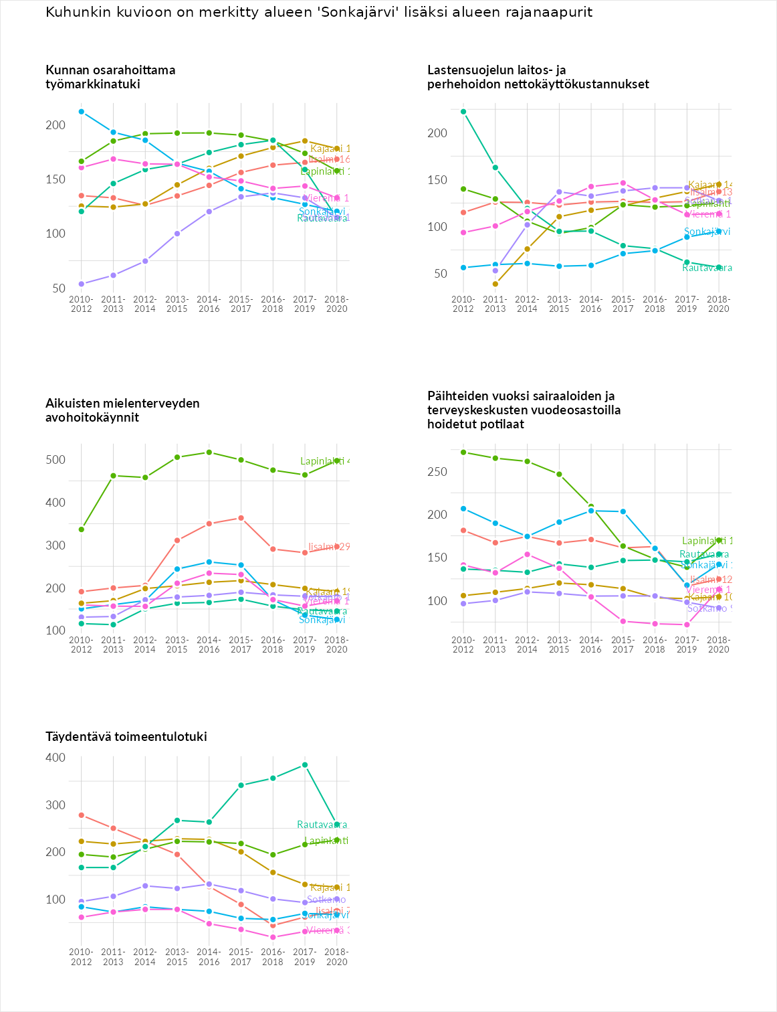

Postinumeroaluekohtaiset tiedot
aluekoodi | aluenimi | Kokonaislukema | Alimpaan tuloluokkaan kuuluvat taloudet | Alimpaan tuloluokkaan kuuluvat täysi-ikäiset | Työttömät | Peruskoulutuksen omaavat
74380 | Jyrkkä | 195.2 | 131.3 | 145.3 | 369.8 | 134.4
74345 | Kalliosuo | 172.8 | 161.8 | 147.1 | 218.6 | 163.8
74490 | Koirakoski | 159.1 | 165.8 | 152.8 | 151.2 | 166.6
74340 | Sukeva-Kainuunmäki | 137.3 | 150.3 | 143.0 | 135.0 | 120.7
74300 | Sonkajärvi Keskus | 118.0 | 130.2 | 113.6 | 116.1 | 112.1
74420 | Hernejärvi | 116.8 | 104.6 | 137.3 | 126.5 | 98.9
74360 | Sonkakoski | 104.3 | 111.3 | 112.0 | 94.5 | 99.3
